温馨提示：
此题库为Word版，请按住Ctrl,滑动鼠标滚轴，调节合适的观
看比例，关闭Word文档返回原板块。
考点15 植物的生命活动调节
- 选择题
1.(2012·山东高考·T1)果实生长发育和成熟受多种激素调节。下列叙述正确的是( )
A.细胞分裂素在果实生长中起促进作用
B.生长素对果实的发育和成熟没有影响
C.乙烯在果实生长和成熟中起抑制作用
D.脱落酸在果实成熟中促进细胞分裂和果实脱落
【解题指南】解答本题应明确两点:
(1)注意区分果实的发育与成熟;
(2)明确细胞分裂素促进细胞分裂;生长素可以促进果实发育;乙烯促进果实成熟;脱落酸促进果实和叶片脱落。
【精讲精析】选A。具体分析如下:
选项 | 具体分析 | 结论
A项 | 细胞分裂素促进细胞分裂,在果实的生长过程中有细胞分裂,所以细胞分裂素在果实的生长过程中有促进作用 | 正确
B项 | 生长素可以促进果实发育 | 错误
C项 | 乙烯促进果实成熟 | 错误
D项 | 脱落酸不是促进细胞分裂而是促进果实和叶片脱落 | 错误
2.(2012·江苏高考·T7)下列关于植物激素或类似物的叙述,正确的是( )
A.脱落酸能够调控细胞的基因表达
B.杨树顶芽的快速生长需要侧芽提供生长素
C.喷施生长素类似物可以保花保果但不能疏花疏果
D.密封贮藏导致水果各种激素合成增加
【解题指南】解答本题的关键是理解植物激素或类似物的作用。
【精讲精析】选A。植物激素能够调控细胞的基因表达,所以A正确。植物顶芽产生的生长素运输到侧芽位置,所以顶芽优先生长,而侧芽的生长受到抑制,所以B错误。喷施低浓度生长素类似物可以保花保果,但是高浓度生长素类似物也能疏花疏果,所以C错误。密封贮藏会导致水果中部分激素合成增加,所以D错误。
3.(2012·全国新课标·T5)取生长状态一致的燕麦胚芽鞘,分为a、b、c、d四组,将a、b两组胚芽鞘尖端下方的一段切除,再从c、d两组胚芽鞘中的相应位置分别切取等长的一段,并按图中所示分别接入a、b两组胚芽鞘被切除的位置,得到a'、b'两组胚芽鞘。然后用单侧光照射,发现a'组胚芽鞘向光弯曲生长,b'组胚芽鞘无弯曲生长,其原因是( )
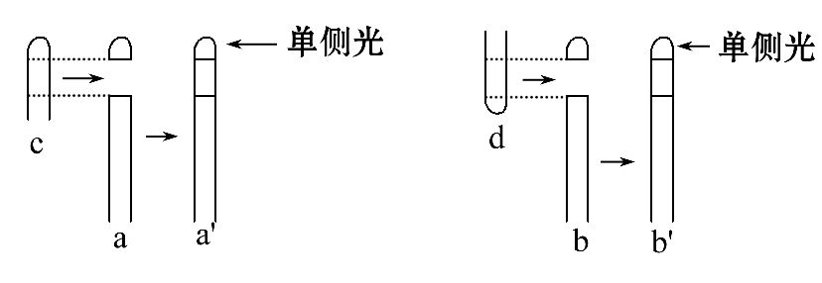
A.c组尖端能合成生长素,d组尖端不能
B.a'组尖端能合成生长素,b'组尖端不能
C.c组尖端的生长素能向胚芽鞘基部运输,d组尖端的生长素不能
D.a'组尖端的生长素能向胚芽鞘基部运输,b'组尖端的生长素不能
【解题指南】解答本题的关键是:
(1)分析出b'组接入的胚芽鞘的形态学上端在下,形态学下端在上。
(2)知道胚芽鞘中生长素产生的部位是尖端。
(3)明确生长素的运输是极性运输。
【精讲精析】选D。具体分析如下:
选项 | 具体分析 | 结论
A项 | c组、d组的尖端都能合成生长素 | 错误
B项 | a'组、b'组的尖端都能合成生长素 | 错误
C项 | c组、d组的尖端的生长素都能通过极性运输向胚芽鞘基部运输 | 错误
D项 | a'组尖端的生长素能够通过极性运输向胚芽鞘基部运输,在单侧光的作用下,分布不均,出现向光弯曲生长;b'组中接入的胚芽鞘的形态学上端在下,形态学下端在上,胚芽鞘尖端合成的生长素不能运输到胚芽鞘基部,胚芽鞘无弯曲生长 | 正确
4.(2012·浙江高考·T3)不同浓度的生长素影响某植物乙烯生成和成熟叶片脱落的实验结果如图所示。下列有关叙述正确的是( )
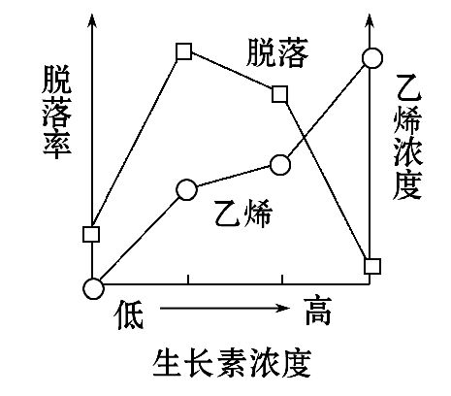
A.乙烯浓度越高脱落率越高
B.脱落率随生长素和乙烯浓度增加而不断提高
C.生长素和乙烯对叶片脱落的作用是相互对抗的
D.生产上可喷施较高浓度生长素类似物降低脱落率
【解题指南】解答本题的关键是通过图示明确随生长素浓度增加,乙烯浓度不断增加,但脱落率先增加后降低。
【精讲精析】选D。具体分析如下:
选项 | 具体分析 | 结论
A项 | 从图中可知随乙烯浓度增加,脱落率先增加后降低 | 错误
B项 | 随生长素浓度增加乙烯浓度不断增加,但脱落率先增加后降低 | 错误
C项 | 一定适宜的生长素浓度和乙烯浓度是促进脱落的,并不是相互对抗 | 错误
D项 | 从图中可知在高生长素浓度下,脱落率很低,所以生产上可喷施较高浓度的生长素类似物降低脱落率 | 正确
5.(2012·安徽高考·T6)留树保鲜是通过延迟采收保持果实品质的一项技术。喷施赤霉素和2,4-D对留树保鲜柑橘的落果率和果实内源脱落酸含量的影响如图所示。下列有关分析不正确的是( )
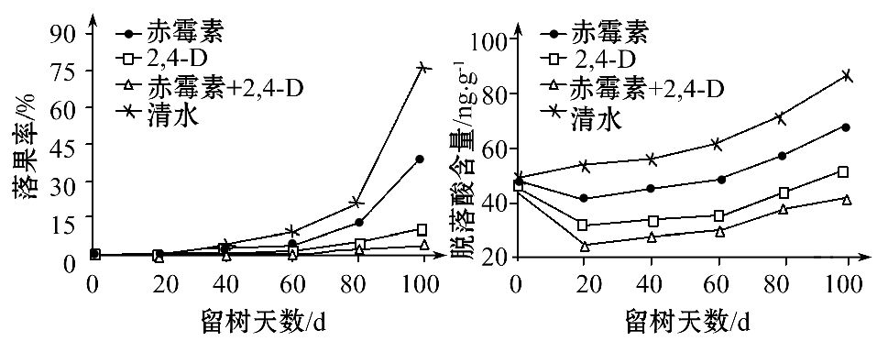
A.喷施赤霉素和2,4-D能有效减少留树保鲜过程中的落果
B.留树保鲜过程中赤霉素与2,4-D对落果的调控有协同作用
C.喷施赤霉素和2,4-D能延缓留树保鲜过程中果实脱落酸含量的升高
D.赤霉素、2,4-D与内源脱落酸对落果的调控有协同作用
【解题指南】解答本题的关键是:准确把握信息,弄清曲线的含义,分析比较单一激素的作用及两种激素的作用。
【精讲精析】选D。由图可知,只喷施赤霉素或2,4-D都能减少留树保鲜过程的落果,但二者同时喷施时,落果率明显降低,说明赤霉素和2,4-D具有协同作用;与喷施清水相比,喷施赤霉素、2,4-D能够延缓留树保鲜过程中果实脱落酸含量的升高,二者与脱落酸在对落果的调控中的作用应是拮抗的。
6.(2012·福建高考·T2)下表是生物科学史上一些经典实验的叙述,表中“方法与结果”和“结论或观点”能相匹配的是( )
选项 | 方法与结果 | 结论或观点
A | 观察到植物通过细胞分裂产生新细胞;观察到动物受精卵分裂产生新细胞 | 所有的细胞都来源于先前存在的细胞
B | 单侧光照射下,金丝雀虉草胚芽鞘向光弯曲生长,去尖端的胚芽鞘不生长也不弯曲 | 生长素具有极性运输的特点
C | 将载有水绵和好氧细菌的装片置于黑暗且缺氧的环境中,用极细光束照射后,细菌集中于有光照的部位 | 光合作用产生的氧气来自于水
D | 将活的R型肺炎双球菌与加热杀死的S型肺炎双球菌混合后注入小鼠体内,小鼠体内出现活的S型菌 | DNA是主要遗传物质

【解题指南】解答本题的关键是分析实验结果的背后体现出的问题,或分析得出实验结论需使用的实验方法。
【精讲精析】选A。A项,由实验的方法与结果可知,动植物的新细胞都来源于先前的细胞;B项中的单一变量是胚芽鞘的有无,由此得出的结论是胚芽鞘的尖端产生生长素促进生长;C项说明光合作用产生O₂;D项说明S型菌中存在着转化因子。
二、非选择题
7. (2012·北京高考·T29)为研究细胞分裂素的生理作用,研究者将菜豆幼苗制成的插条插入蒸馏水中(图1),对插条的处理方法及结果见图2。
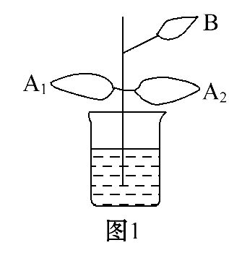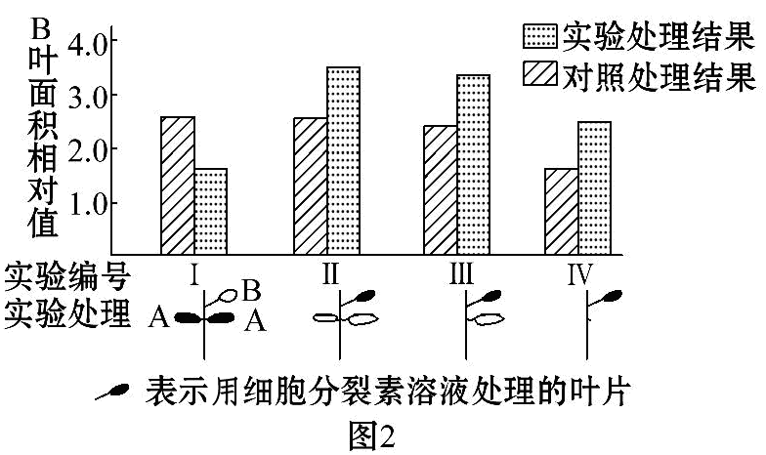
(1)细胞分裂素是一种植物激素,它是由植物体的特定部位 ,再被运输到作用部位,对生长发育起 作用的 有机物。
(2)制备插条时除去根系和幼芽的主要目的是 ;插条插在蒸馏水中而不是营养液中培养的原因是 。
(3)从图2中可知,对插条进行的实验处理包括 。
(4)在实验Ⅰ中,对A叶进行实验处理,导致B叶 。该实验的对照处理是 。
(5)实验Ⅱ、Ⅲ、Ⅳ的结果表明,B叶的生长与A叶的关系是: 。
(6)研究者推测“细胞分裂素能够引起营养物质向细胞分裂素所在部位运输”。为证明此推测,用图1所示插条去除B叶后进行实验,实验组应选择的操作最少包括 (填选项前的符号)。
a.用细胞分裂素溶液涂抹A₁叶 b.用细胞分裂素溶液涂抹A₂叶
c.用¹⁴C-淀粉溶液涂抹A₁叶 d.用¹⁴C-淀粉溶液涂抹A₂叶
e.用¹⁴C-氨基酸溶液涂抹A₂叶 f.用¹⁴C-细胞分裂素溶液涂抹A₂叶
g.检测A₁叶的放射性强度
【解题指南】解答本题的关键是:
(1)分析实验影响因素时,应排除单一变量外的其他因素的影响。
(2)分析对照实验的结果,应根据单一变量的作用来确定,并且明确坐标图中横、纵坐标的含义。
【精讲精析】(1)细胞分裂素是一种植物激素。它是由植物体的特定部位产生的,再被运输到作用部位,对生长发育起调节作用的一类微量有机物。
(2)制备插条时除去根系和幼芽的主要目的是减少植物本身产生的细胞分裂素的作用;插条插在蒸馏水中而不是营养液中培养的原因是减少营养物质对实验结果的影响。
(3)从图2中可知,Ⅰ和Ⅱ对照说明处理的叶片不同;Ⅱ、Ⅲ、Ⅳ对照说明同时处理B叶,但保留A叶的个数不同。
(4)在实验Ⅰ中,对A叶进行实验处理,导致B叶生长受抑制,若确定该实验结果可以设置对照处理是用蒸馏水同样处理A叶。
(5)实验Ⅱ、Ⅲ、Ⅳ对照可以说明A叶片数越少,B叶的面积相对值越小。
(6)为证明细胞分裂素能够引起营养物质向细胞分裂素所在部位运输,根据符号提示,A₁叶和A₂叶中,其中一片涂抹细胞分裂素,一片涂抹植物能利用的营养物质,然后检测没有涂抹营养物质的叶片被转移的营养物质的含量。
【参考答案】(1)产生 调节 微量
(2)减少内源激素的干扰 外来营养物质会对实验结果造成干扰
(3)用细胞分裂素分别处理A、B叶片;不同插条上去除不同数目的A叶
(4)生长受抑制 用蒸馏水同样处理A叶 (5)A叶数量越少,B叶生长越慢 (6)a、e、g

关闭Word文档返回原板块。

